学易云操作指南
导学系统

北京凤凰学易科技有限公司

目录
一、 导学系统简介 2
二、 导学案如何制作 3
三、 学生如何学习 5
四、 问题反馈 6
五、 结束语 7

导学系统简介
导学，作为基础教育教学改革的新生事物，是对传统教学方式的改革与创新。主要针对传统教学中，教师通过“口授笔传”的方式，向学生“填鸭式”传授知识教学方式，致使学生处于消极、被动的境地，只能等待教师“解疑答惑”的弊端，重新构建学生在课堂教学中的“主体”地位。
导学在一定程度上，有助于促进学生改变消极被动的学习方式，实现积极主动的学习。学易云从理论层面入手，让理念转变为教学行为的过程和方式，形成一套系统，有效的解决教师如何制作，学生如何学习，反馈如何获取等问题，发挥导学的功能与作用。

导学案如何制作
教师帐号，点击导学系统。
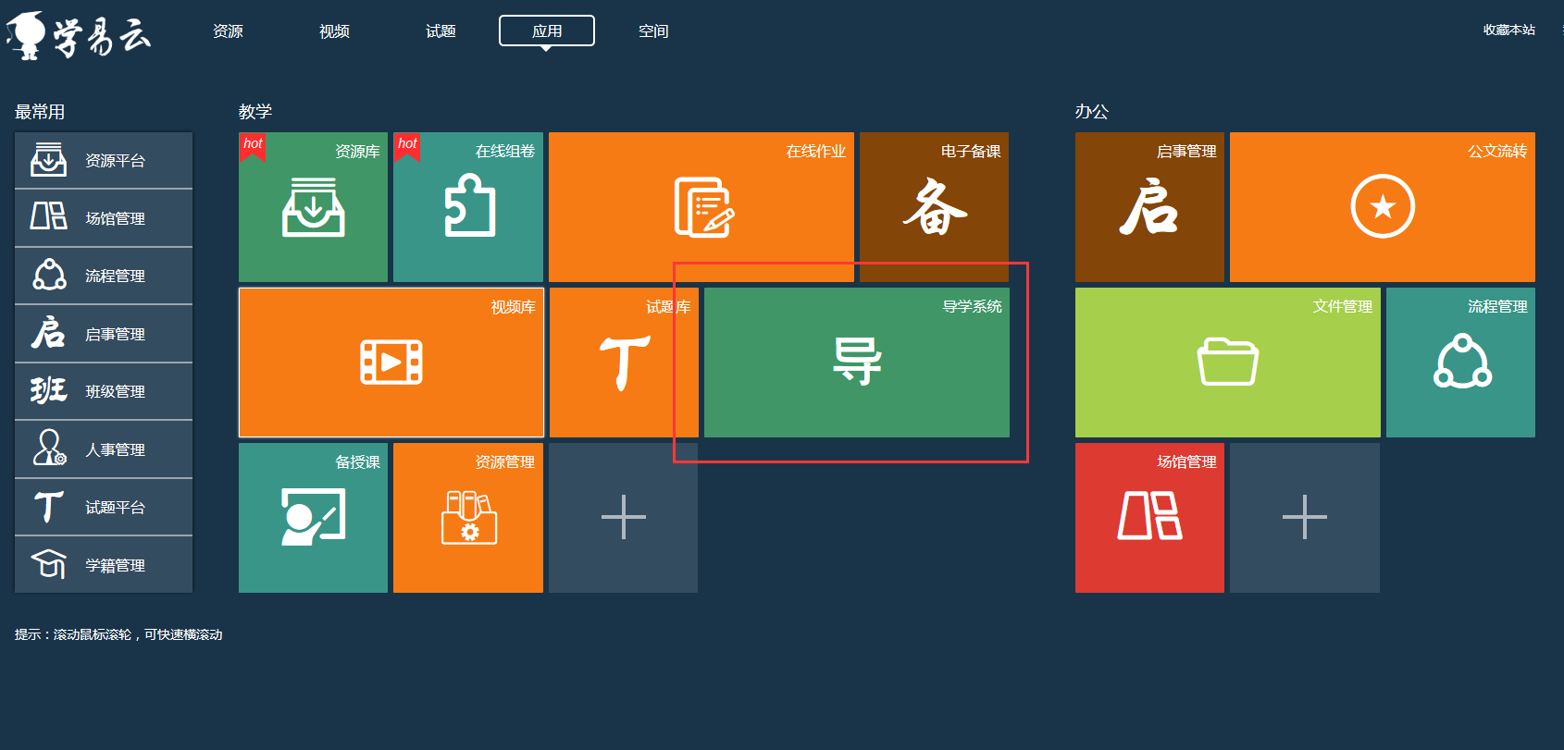
点击“创建导学案”，即可进入导学案创建页面。
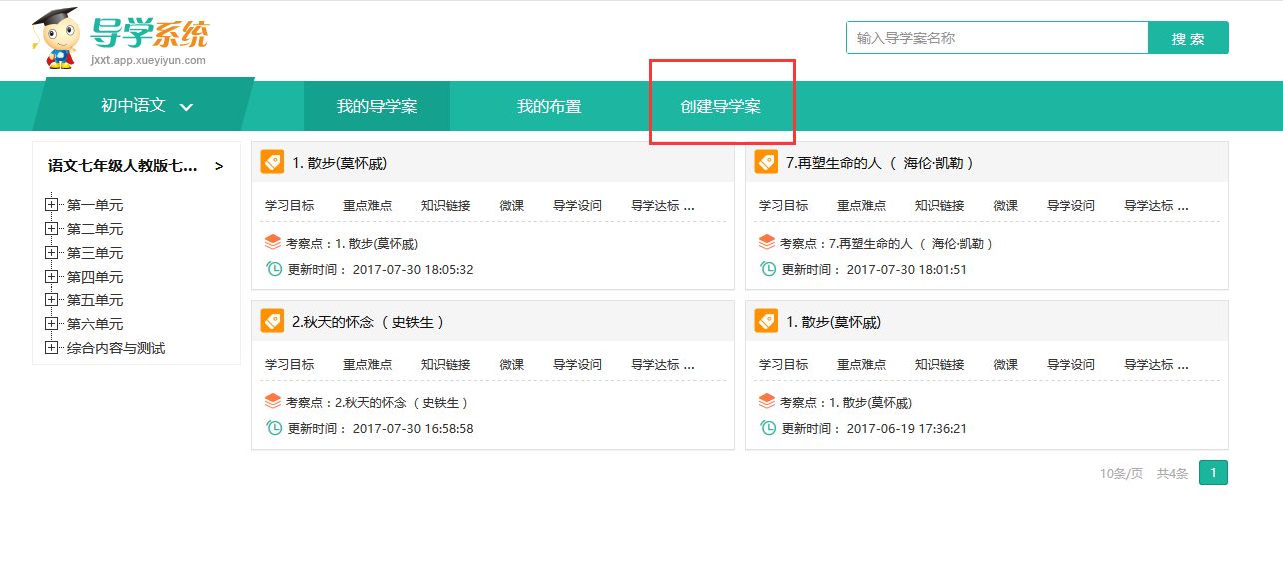
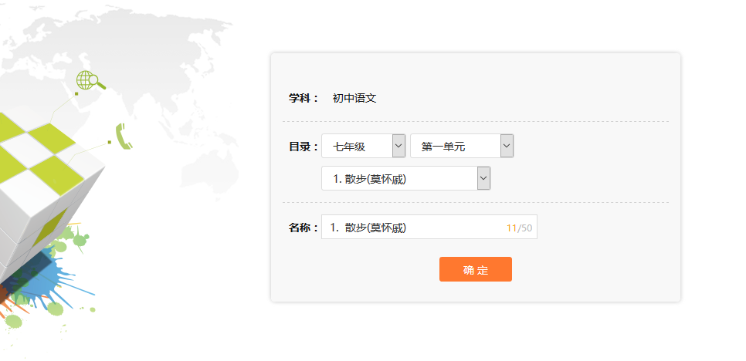
导学案由教师预先围绕一节课的教学内容，设计学生的学习方案。主要由学习目标、重点难点、知识链接、导学设问、导学达标、微课和课堂资料等几部分组成。教师也可以自己添加导学内容。并把导学案，通过系统布置给学生。
导学案内容的填充有三种方式：
- 自己在输入框中如入内容。
- 从右侧拖入云端的碎片资源。
- 上传本地资源。
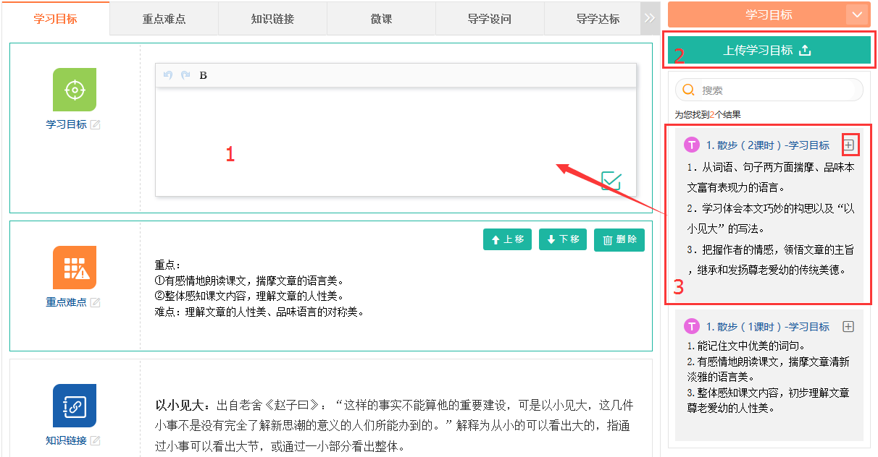

学生如何学习
学习收到导学案后，通过电子化查看导学内容，练习试题，观看微课等学习内容。并在不懂处，向老师发起提问。
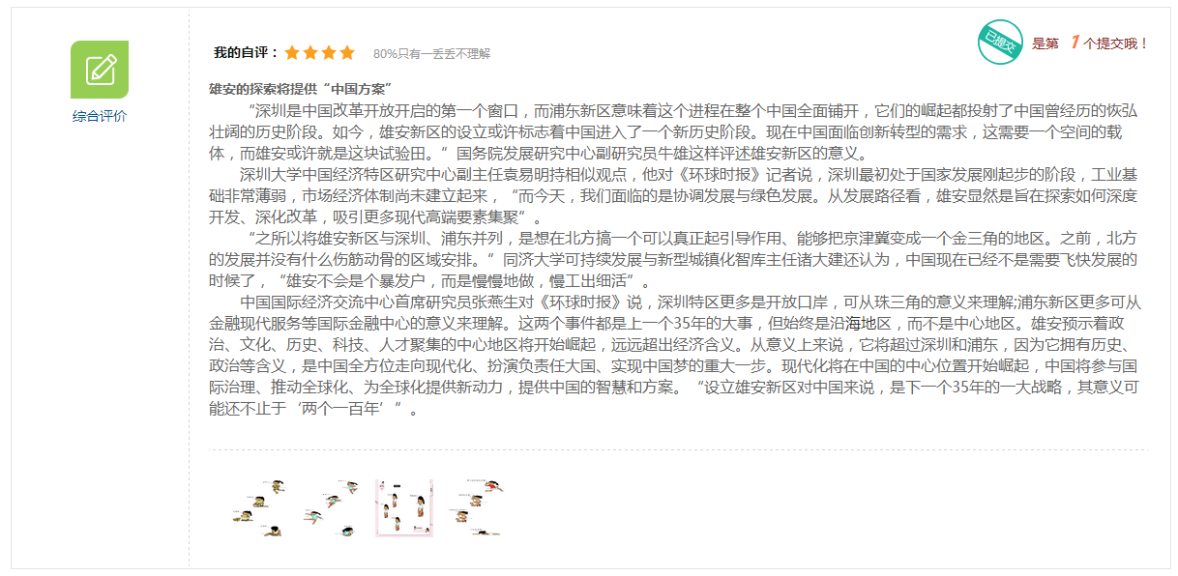
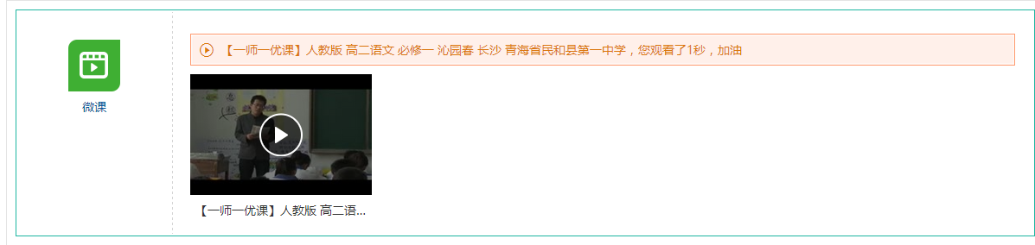
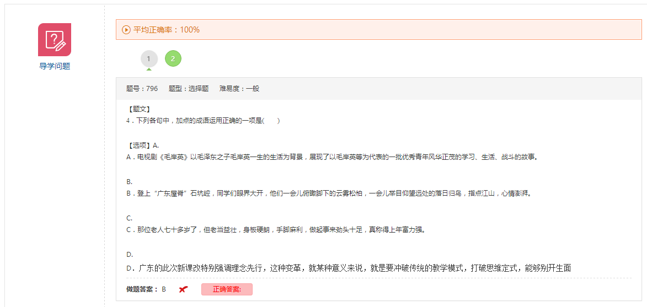

问题反馈
系统可以通过记录做题正确率、资源浏览率、微课观看时长、学生提问收集等方式，全面了解学生在导学过程中的反馈和遇到的问题。可以针对学习结果制定更优的教学方案。兼顾学生之间的差异，是指在教师组织的每一项活动，都能使每一位同学充分发挥自己的优势，激活每一位同学的潜能，扬长补短，在原有的基础上都能得到提高和发展。
可以在“我的布置”里查看
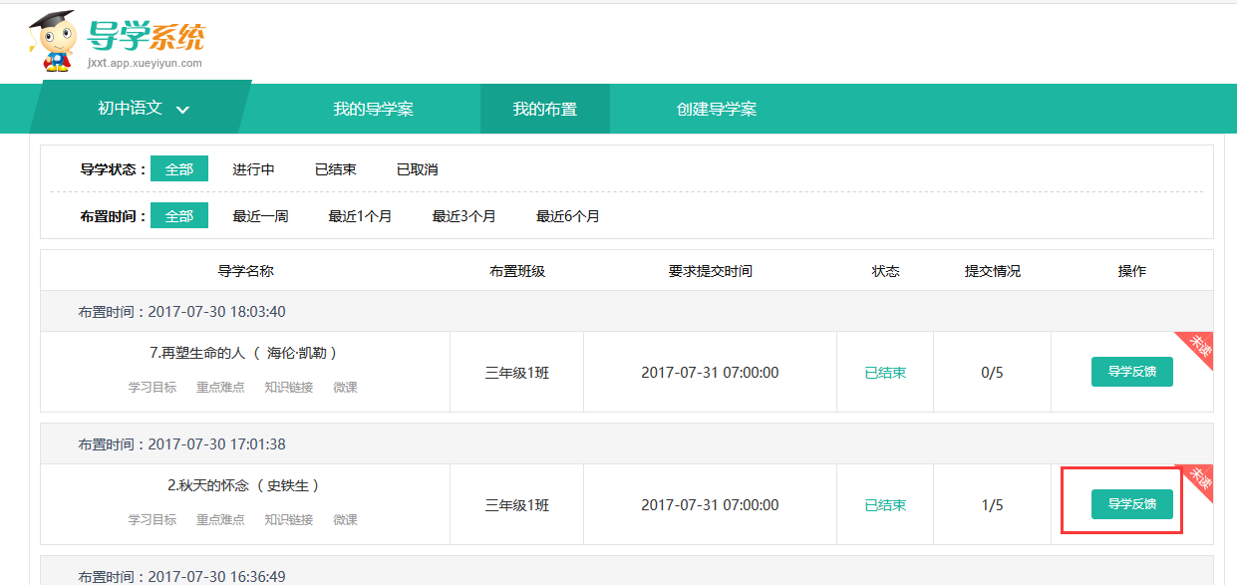
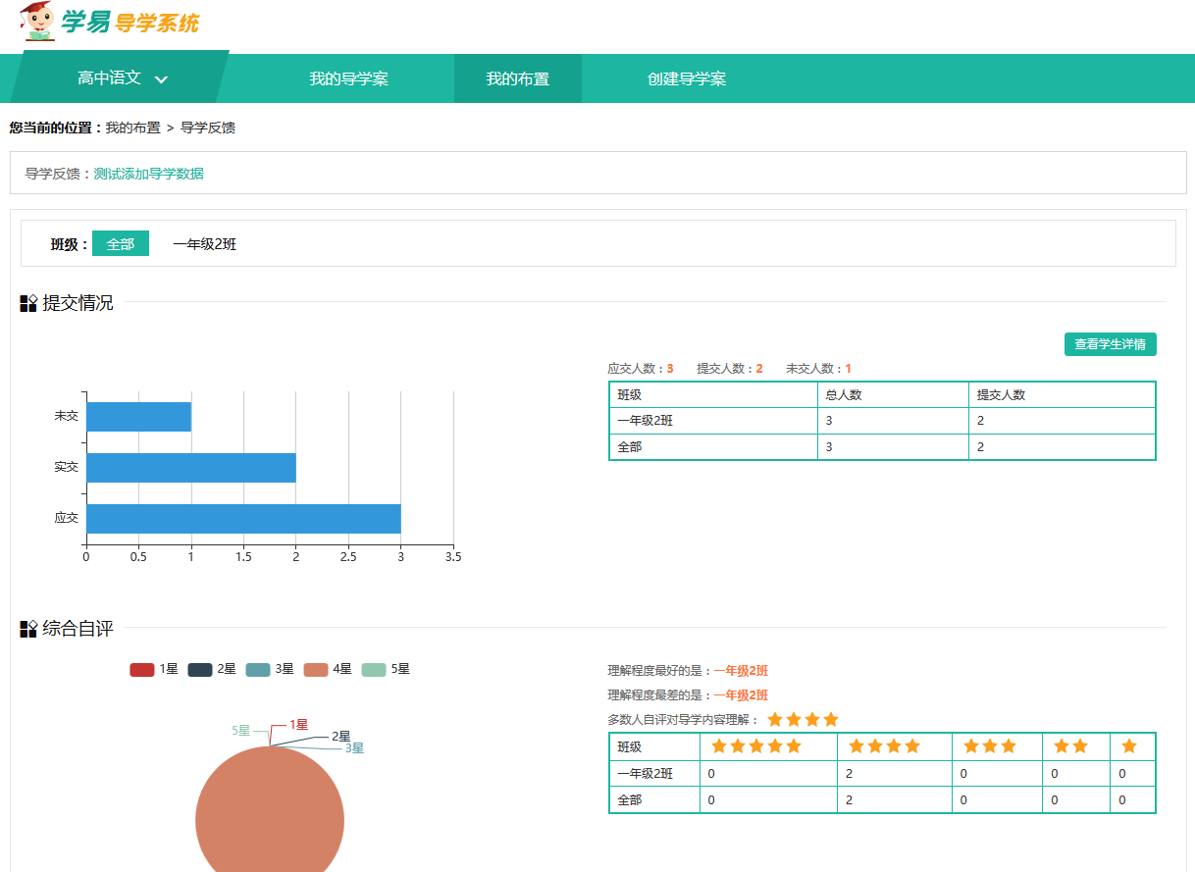

结束语
导学系统的操作到这里就介绍完了。非常感谢您对学易云的信任及关注，学易云也正是在您这样的支持下一步一步成长起来。希望您今后能一如既往继续关心我们，支持我们，共同见证学易云的每一步成长!有了您的一路陪伴学易云定能越来越好！如果在使用过程中还有不明白的地方可以联系我们，我们将竭诚为您服务！或者您对学易云有好的的建议和意见都可以给我们留言。作为感谢，我们会有相应的学币奖励哦~祝您工作愉快！！
联系方式
Q Q： 魏林-806958954 tel： 15321553107
Q Q： 李月玲-806779394 Email：cs@xueyiyun.com

